[Elec.ru](https://www.elec.ru/)

ФЕДЕРАЛЬНОЕ АГЕНТСТВО

ПО ТЕХНИЧЕСКОМУ РЕГУЛИРОВАНИЮ И МЕТРОЛОГИИ

Н А Ц И О Н А Л Ь Н Ы Й ГОСТ Р м э к

С Т А Н Д А Р Т

Р О С С И Й С К О Й 60793- 1- 52-

Ф Е Д Е Р А Ц И И 2015

ВОЛОКНА ОПТИЧЕСКИЕ

Ч а с т ь 1-52

**Методы измерений и проведение испытаний.**

**Испытания на воздействие смены температуры**

IEC 60793-1-52:2014

Optical fibres — Part 1-52: Measurement methods and test procedures —

Change of temperature tests (IDT)

Издание оф ициальное

М осква Стенда ртинф орм 2015

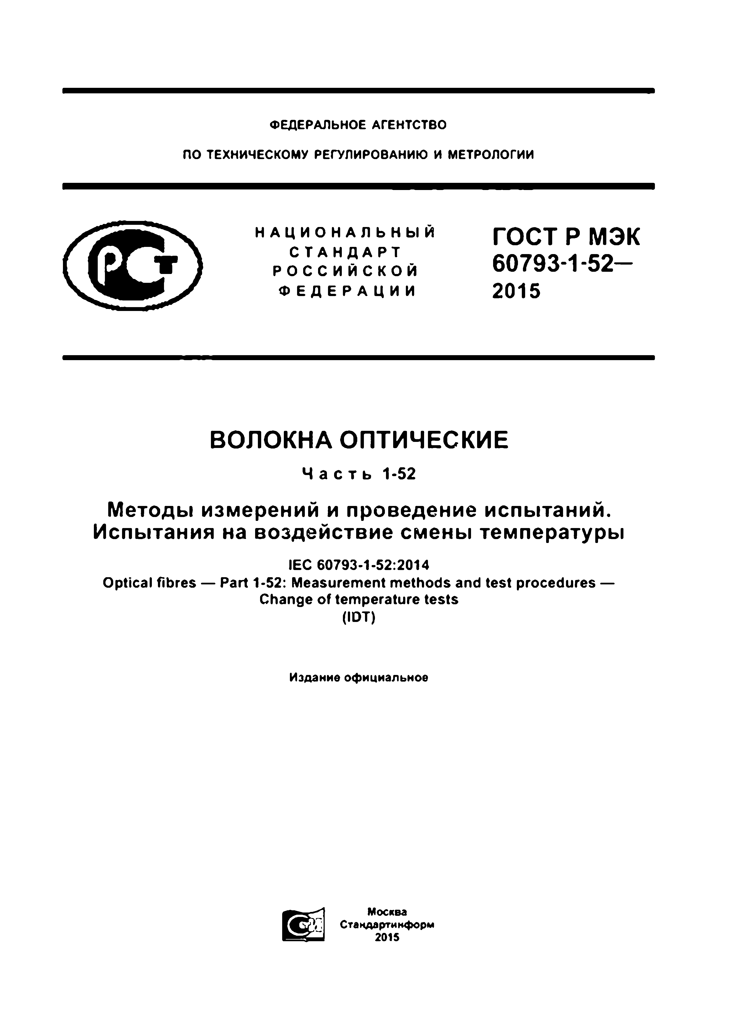

Электротехническая библиотека Elec.ru

Электротехническая библиотека Elec.ru

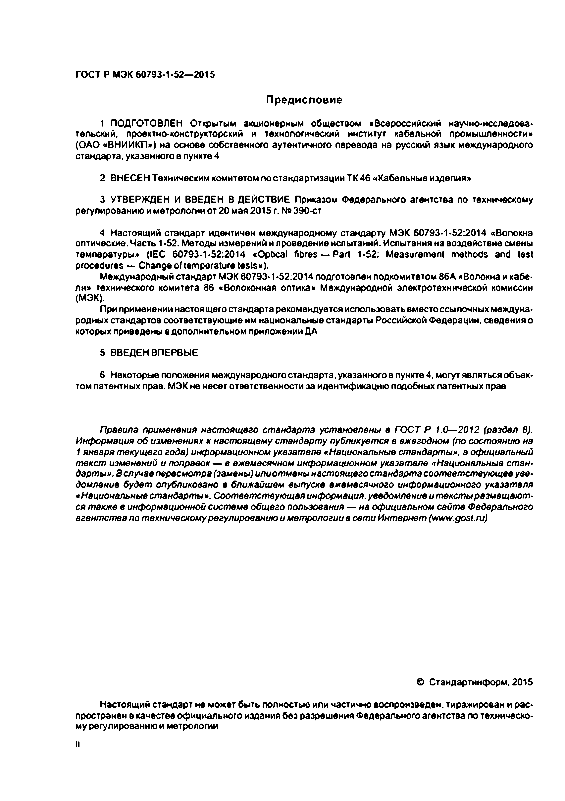Электротехническая библиотека Elec.ru

ГОСТ Р МЭК 60793*1 *52— 2015

Предисловие

1 ПОДГОТОВЛЕН Открытым акционерным обществом «Всероссийский научно-исследова­ тельский. проектно-конструкторский и технологический институт кабельной промышленности» (ОАО «ВНИИКП») на основе собственного аутентичного перевода на русский язык международного стандарта, указанного в пункте 4

2 8НЕСЕН Техническим комитетом по стандартизации ТК 46 «Кабельные изделия»

3 УТВЕРЖДЕН И ВВЕДЕН В ДЕЙСТВИЕ Приказом Федерального агентства по техническому регулированию и метрологии от 20 мая 2015 г. № 390-ст

4 Настоящий стандарт идентичен международному стандарту МЭК 60793*1*52:2014 «Волокна оптические. Часть 1*52. Методы измерений и проведение испытаний. Испытания на воздействие смены температуры» (IEC 60793-1-52:2014 «Optical fibres — Part 1*52: Measurement methods and test procedures — Change o f tem perature tests»).

Международный стандарт МЭК 60793*1*52:2014 подготовлен подкомитетом 86А «Волокна и кабе­ ли» технического комитета 86 «Волоконная оптика» Международной электротехнической комиссии (МЭК).

При применении настоящего стандарта рекомендуется использовать вместоссылочных междуна­ родных стандартов соответствующие им национальные стандарты Российской Федерации, сведения о которых приведены в дополнительном приложении ДА

5 ВВЕДЕН ВПЕРВЫЕ

6 Некоторые положения международного стандарта, указанного в пункте 4. могут являться объек­ том патентных прав. МЭК не несет ответственности за идентификацию подобных патентных прав

Правила *применения настоящего стандарта установлены* в *ГОСТ Р 1.0—2012 (раздел 8). Информация об изменениях к настоящему стандарту публикуется е ежегодном (по состоянию на 1 января текущего года) информационном указателе* «Национальные *стандарты». а официальный текст изменений и поправок — в ежемесячном информационном указателе «Национальные стан*• *дарты». 8 случае пересмотра* ('замены) *или отмены настоящего стандарта соответствующее* уве­ домление *будет опубликовано* в *ближайшем выпуске ежемесячного информационного указателя*

*«Национальные стандарты». Соответствующая информация,* уведомление *и тексты размещают*• *ся также* в *информационной системе общего пользования* — *на официальном сайте Федерального агентства по техническому регулированию и метрологии в сети Интернет (*[*www.gost.ru*](http://www.gost.ru/)*)*

© Стандартинформ.2015

Настоящий стандарт не может быть полностью или частично воспроизведен, тиражирован и рас­ пространен в качестве официального издания без разрешения Федерального агентства по техническо­ му регулированию и метрологии

Электротехническая библиотека Elec.ru

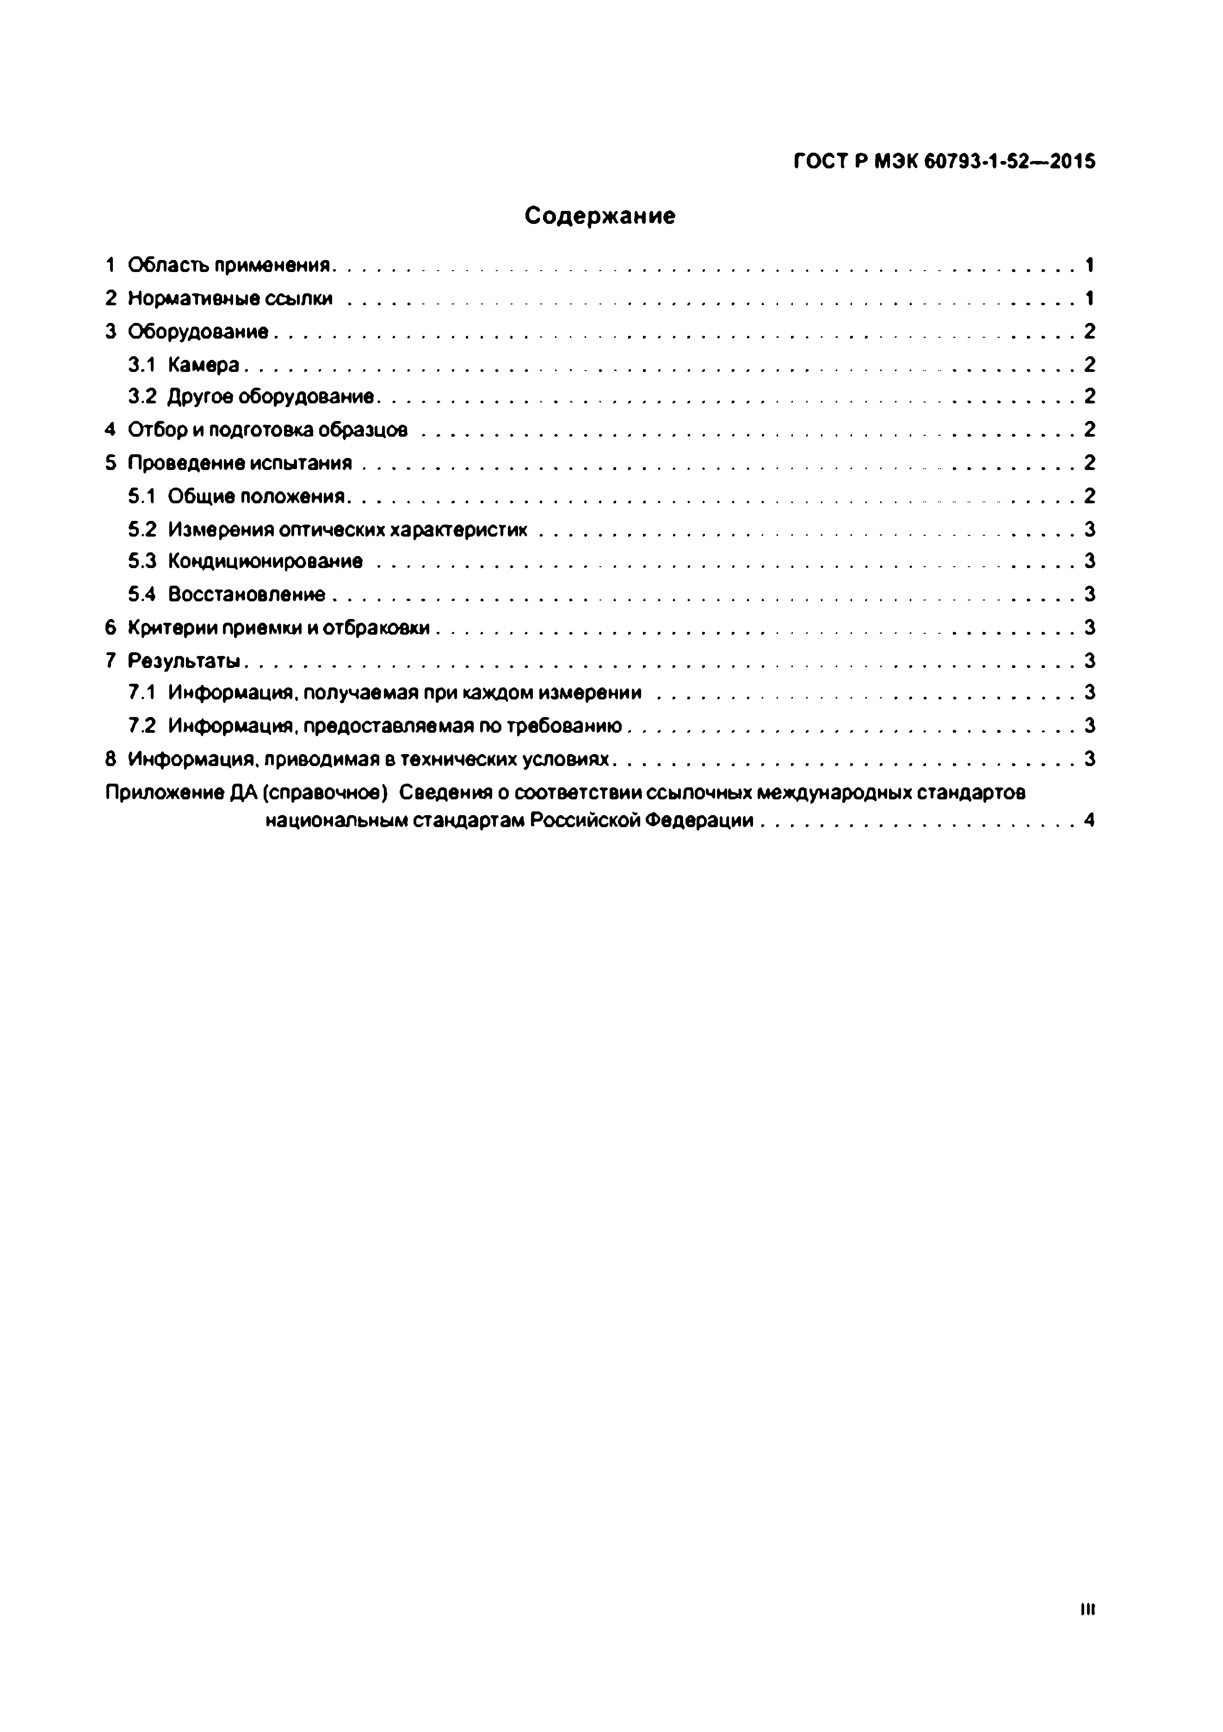Электротехническая библиотека Elec.ru

ГОСТ Р МЭК 60793-1-52—2015

Содержание

1 Область применения 1

2 Нормативные с с ы л к и 1

3 О борудование 2

3.1 Кам ера 2

3.2 Другое оборудование 2

4 Отбор и подготовка о б р а зц о в 2

5 Проведение испы тания 2

5.1 Общие положения......................................................................................................... 2

5.2 Измерения оптических характеристик 3

5.3 Кондиционирование 3

5.4 Восстановление 3

6 Критерии приемки и отбраковки 3

7 Результаты 3

7.1 Информация, получаемая при каждом и зм е р е н и и 3

7.2 Информация, предоставляемая по требованию 3

8 Информация, приводимая в технических условиях 3

Приложение ДА (справочное) Сведения о соответствии ссылочных международных стандартов национальным стандартам Российской Ф едерации 4

in

Электротехническая библиотека Elec.ru

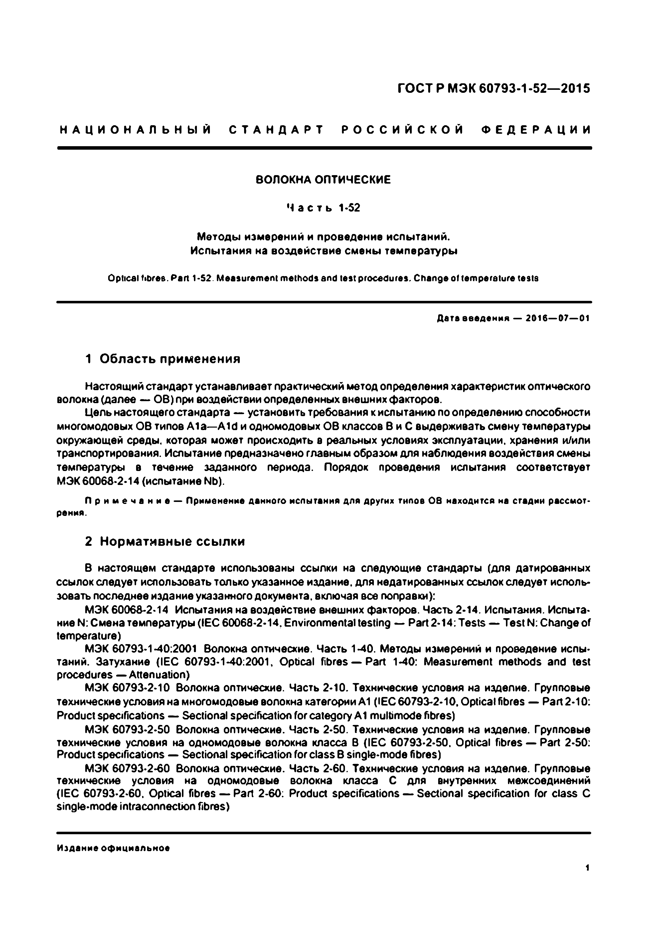Электротехническая библиотека Elec.ru

ГОСТ Р МЭК 60793-1 -52— 2015

Н А Ц И О Н А Л Ь Н Ы Й С Т А Н Д А Р Т Р О С С И Й С К О Й Ф Е Д Е Р А Ц И И

ВОЛОКНА ОПТИЧЕСКИЕ

Ч а с т ь 1-52

М етоды изм ерений и проведение испы таний. И спы тания на воздействие см ены тем пературы

Optical fibres. Part 1-52 Measurement methods and test procedures. Change of temperature tests

Дата введения — 2016— 07— 01

1 Область применения

Настоящий стандарт устанавливает практический метод определения характеристик оптического волокна (далее — ОВ) при воздействии определенных внешних факторов.

Цель настоящего стандарта — установить требования кислытанию по определению способности многомодовых ОВ типов А1 a—A1 d и одномодовых ОВ классов В и С выдерживать смену температуры окружающей среды, которая может происходить в реальных условиях эксплуатации, хранения и/или транспортирования. Испытание предназначено главным образом для наблюдения воздействия смены температуры в течение заданного периода. Порядок проведения испытания соответствует МЭК 60068-2-14 (испытание Nb).

П р и м е ч а н и е — Применение данного испытания для других типов 0 8 находится на стадии рассмот­ рения.

2 Нормативные ссылки

В настоящем стандарте использованы ссылки на следующие стандарты (для датированных ссылок следует использовать только указанное издание, для недатированных ссылок следует исполь­ зовать последнее издание указанного документа, включая все поправки):

МЭК 60068-2-14 Испытания на воздействие внешних факторов. Часть 2-14. Испытания. Испыта­ ние N: Смена температуры (IEC 60066-2-14. Environm ental testing — Part 2*14: Tests — Test N: Change o f tem perature)

МЭК 60793-1-40:2001 Волокна оптические. Часть 1-40. Методы измерений и проведение испы­ таний. Затухание (IEC 60793-1-40:2001, O ptical Fibres— Part 1-40: M easurement methods and test procedures — Attenuation)

МЭК 60793-2-10 Волокна оптические. Часть 2-10. Технические условия на изделие. Групповые технические условия на многомодовые волокна категории A1 (IEC 60793-2-10, O ptical fibres — Part 2-10: Product specifications — Sectional specification fo r category A1 m ultim ode fibres)

МЭК 60793-2-50 Волокна оптические. Часть 2-50. Технические условия на изделие. Групповые технические условия на одномодовые волокна класса В (IEC 60793-2-50. O ptical Fibres — Part 2-50: Product specifications — Sectional speciFication fo r class В single-m ode fibres)

МЭК 60793-2-60 Волокна оптические. Часть 2-60. Технические условия на изделие. Групповые технические условия на одномодовые волокна класса С для внутренних межсоединений (IEC 60793-2-60. O ptical fibres — Part 2-60: Product specifications — Sectional specification for class C single-m ode intraconnection Fibres)

Издание оф ициальное

1

Электротехническая библиотека Elec.ru

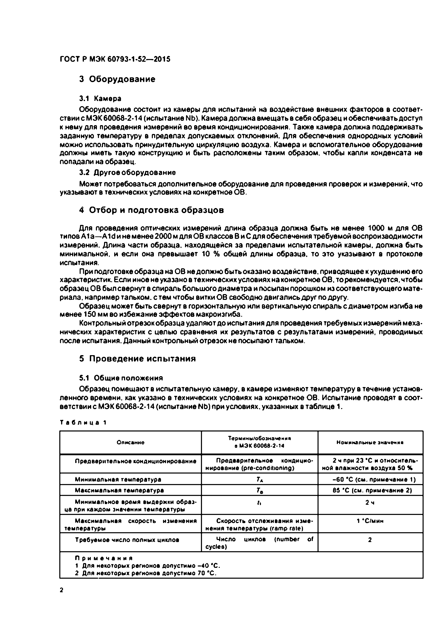Электротехническая библиотека Elec.ru

ГОСТ Р МЭК 60793*1 *52— 2015

3 Оборудование

3.1 Камера

Оборудование состоит из камеры для испытаний на воздействие внешних факторов в соответ­ ствии с МЭК 60066*2*14 (испытание Nb). Камера должна вмещать в себя образец и обеспечивать доступ к нему для проведения измерений во время кондиционирования. Также камера должна поддерживать заданную температуру в пределах допускаемых отклонений. Для обеспечения однородных условий можно использовать принудительную циркуляцию воздуха. Камера и вспомогательное оборудование должны иметь такую конструкцию и быть расположены таким образом, чтобы капли конденсата не попадали на образец.

3.2 Д ругое оборудование

Может потребоваться дополнительное оборудование для проведения проверок и измерений, что указывают в технических условиях на конкретное ОВ.

4 Отбор и подготовка образцов

Для проведения оптических измерений длина образца должна быть не менее 1000 м для ОВ типовА1а—A id и не менее 2000 м для ОВ классов В и С для обеспечения требуемой воспроизводимости измерений. Длина части образца, находящейся за пределами испытательной камеры, должна быть минимальной, и если она превышает 10 % общей длины образца, то это указывают в протоколе испытания.

При подготовке образца на ОВ не должно быть оказано воздействие, приводящее к ухудшению его характеристик. Если иное не указано в технических условиях на конкретное О В.торекомендуется, чтобы образец ОВ был свернут в спираль большого диаметра и посыпан порошком из соответствующ его мате­ риала. например тальком, с тем чтобы витки ОВ свободно двигались друг по другу.

Образец может быть свернут в горизонтальную или вертикальную спираль с диаметром изгиба не менее 150 мм во избежание эффектов макроизгиба.

Контрольный отрезок образца удаляют до испытания для проведения требуемых измерений меха­ нических характеристик с целью сравнения их результатов с результатами измерений, проводимых после испытания. Данный контрольный отрезок не посыпают тальком.

5 Проведение испытания

5.1 Общие полож ения

Образец помещают в испытательную камеру, в камере изменяют температуру в течение установ­ ленного времени, как указано в технических условиях на конкретное ОВ. Испытание проводят в соот­ ветствии с МЭК 60066-2-14 (испытание Nb) при условиях, указанных в таблице 1.

Т а б л и ц е 1

Описание Тврмины/обоэнзчеиип

в МЭК $0068-2-14 Номинальные значения

Прел верительное кондиционирование Предварительное кондицио­ 2 ч при 23 'С и относитель­

нирование (pre-conditioning) ной влажности воздуха 50 *%*

Минимальная температура Г* -6 0 *С (см. примечание 1)

Максимальная температура гв 65 *С (см. примечание 2)

Минимальное время выдержки образ­ Г> 2 ч ца при каждом значении температуры

Максимальная скорость изменения Скорость отслеживания изме­ 1 ‘ С/мин температуры нения температуры (ramp rate)

Требуемое число полных циклов Число циклов (number of 2

cycles)

П р и м е ч а н и я

1 Для некоторых регионов допустимо -4 0 'С .

*2* Для некоторых регионов допустимо 70 *С.

2

|  |  |  |
| --- | --- | --- |
|  |  |  |
|  |  |  |
|  |  |  |
|  |  |  |
|  |  |  |
|  |  |  |
|  |  |  |
|  | |  |

Электротехническая библиотека Elec.ru

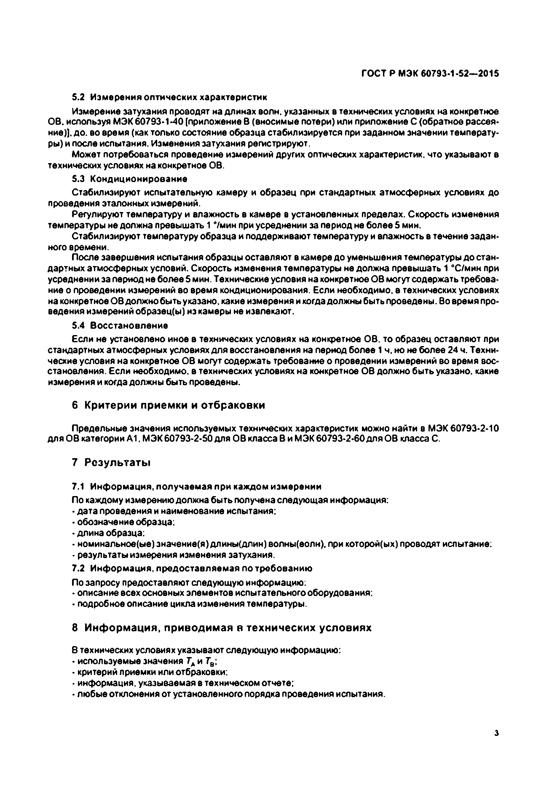Электротехническая библиотека Elec.ru

ГОСТ Р МЭК 60793-1-52—2015

5.2 И змерения о п ти че ски х характеристик

Измерение затухания проводят на длинах волн, указанных в технических условиях на конкретное ОВ. используя МЭК 60793-1-40 [приложение В (вносимые потери) или приложение С (обратное рассея­ ние)]. до. во время (как только состояние образца стабилизируется при заданном значении температу­ ры) и после испытания. Изменения затухания регистрируют.

Может потребоваться проведение измерений других оптических характеристик, что указывают в технических условиях на конкретное ОВ.

5.3 Кондиционирование

Стабилизируют испытательную камеру и образец при стандартных атмосферных условиях до проведения эталонных измерений.

Регулируют температуру и влажность в камере в установленных пределах. Скорость изменения температуры не должна превышать 1 7мин при усреднении за период не более 5 мин.

Стабилизируют температуру образца и поддерживают температуру и влажность в течение задан­ ного времени.

После завершения испытания образцы оставляют в камере до уменьшения температуры до стан­

дартных атмосферных условий. Скорость изменения температуры не должна превышать 1 °С/мин при усреднении за период не более 5 мин. Технические условия на конкретное ОВ могут содержать требова­ ние о проведении измерений во время кондиционирования. Если необходимо, в технических условиях на конкретное ОВ должно быть указано, какие измерения и когда должны быть проведены. Во время про­ ведения измерений образец(ы) из камеры не извлекают.

5.4 В осстановление

Если не установлено иное в технических условиях на конкретное ОВ. то образец оставляют при стандартных атмосферных условиях для восстановления на период более 1 ч. но не более 24 ч. Техни­ ческие условия на конкретное ОВ могут содержать требование о проведении измерений во время вос­ становления. Если необходимо, в технических условиях на конкретное ОВ должно быть указано, какие измерения и когда должны быть проведены.

6 Критерии приемки и отбраковки

Предельные значения используемых технических характеристик можно найти в МЭК 60793-2-10 для ОВ категории А1. МЭК 60793-2-50 для ОВ класса В и МЭК 60793-2-60для ОВ класса С.

7 Результаты

7.1 И нф орм ация, получаем ая при каж дом изм ерении

По каждому измерению должна быть получена следующая информация:

• дата проведения и наименование испытания;

• обозначение образца;

• длина образца:

• номинальное(ые) значение(я) длины(длин) волны(еолм), при которой(ых) проводят испытание:

• результаты измерения изменения затухания.

7.2 И нф орм ация, предоставляем ая по требованию По запросу предоставляют следующую информацию:

• описание всех основных элементов испытательного оборудования:

• подробное описание цикла изменения температуры.

8 Информация, приводимая в технических условиях

8 технических условиях указывают следующую информацию:

• используемые значения ГА и Г8;

• критерий приемки или отбраковки:

• информация, указываемая в техническом отчете:

• любые отклонения от установленного порядка проведения испытания.

з

Электротехническая библиотека Elec.ru

Электротехническая библиотека Elec.ru

|  |  |  |
| --- | --- | --- |
|  |  |  |
|  |  |  |
|  |  |  |
|  |  |  |
|  |  |  |
|  |  |  |
|  | | |

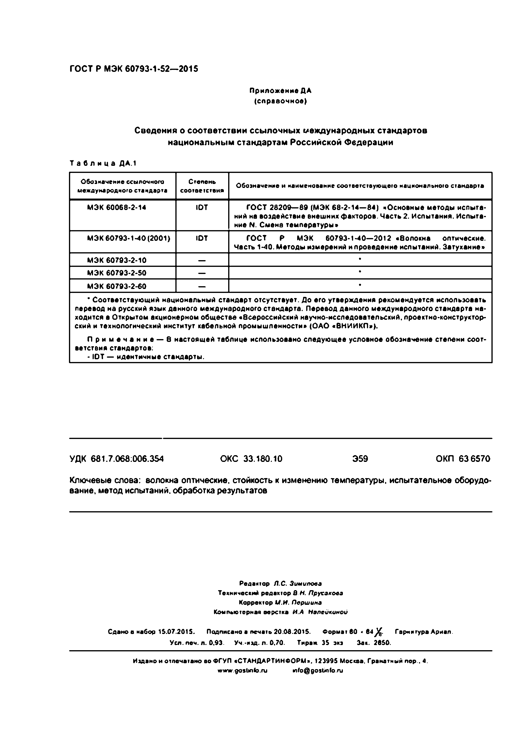

ГОСТ Р МЭК 60793*1 *52— 2015

Приложение ДА (справочное)

С ведения о соотве тствии ссы л о ч н ы х м еж дународны х стандартов национальны м стандартам Р оссийской Ф едерации

Т а б л и ц е ДА.1

Обозначение ссылочного Степень

международного стандарта соответствия Обозначение и наименование соответствующею национальною стандарта

МЭК 60068-2-14 ЮТ ГОСТ 26209— 69 (МЭК 68-2-14—84) «Основные методы испыта­

ний на воздействие внешних факторов. Часть 2. Испытания. Испыта­ ние N. Смене температуры»

МЭК 60793-1-40 (2001) ЮТ ГОСТ Р МЭК 60793-1-40—2012 «волокне оптические.

Часть 1-40. Методы измерений и проведение испытаний. Затухание»

МЭК 60793-2-10 — •

МЭК 60793-2-50 — •

МЭК 60793-2-60 — •

* Соответствующий национальный стандарт отсутствует. До его утверждения рекомендуется использовать перевод не русский язык данного международного стандарта. Перевод денного международного стандарта на­ ходится в Открытом акционерном обществе «всероссийский научно-исследовательский, проектно-конструктор­ ский и технологический институт кабельной промышленности» (ОАО «ВНИИКП»}.

П р и м е ч а н и е — 8 настоящей таблице использовано следующее условное обозначение степени соот­ ветствия стандартов:

• IDT — идентичные стандарты.

УДК 661.7.068:006.354 ОКС 33.180.10 Э59 ОКП 63 6570

Ключевые слова: волокна оптические, стойкость к изменению температуры, испытательное оборудо* вание, метод испытаний, обработка результатов

Р едактор *Л.С. Зимипоеа*

Т ехнический редактор в *Н. П русакова*

Корректор *U -И. П ерш ина*

Ком пью терная верстка *И.А* H aney*канон*

С дано в набор 1S.07.201S. П одписано а печать 20.0e.201S. Ф орм ат 60 * 6 4 Г арии тура Ариал Уел. печ. п . 0.93. У ч.-изд. л . 0.70. Т ираж 35 эха Зах. 2650.

И здано и о тпе чатан о во Ф ГУП «СТАНДАР ТИМ Ф О Р М ». 123095 М осква, Гранатны й п е р .. 4. wwnv90sbnfo.ru [Mfo@90st1nf0.ru](mailto:Mfo@90st1nf0.ru)

[Elec.ru](https://www.elec.ru/)

Электротехническая библиотека Elec.ru